中 国 地 质 大 学（武汉）
本科生课程论文封面

课程名称 数据库课程设计B
教师姓名 何珍文
学生姓名 陈歆哲
学生学号 20171000145
学生专业 计算机科学与技术
所在院系 计算机学院
时间: 2019年 7 月

课 程 考 核

该生以“ 教务管理系统 ”为数据库课程设计选题，完成了需求分析、系统设计和数据库设计，并采用高级语言进行了编码实现。该报告共设计数据表 8 个，录入数据313条，实现数据录入、数据查询、数据修改等10功能个。课程设计过程中，该生学习认真，态度端正，较好地完成了既定任务，达到课程考核要求。
总评成绩 教 师 签 名
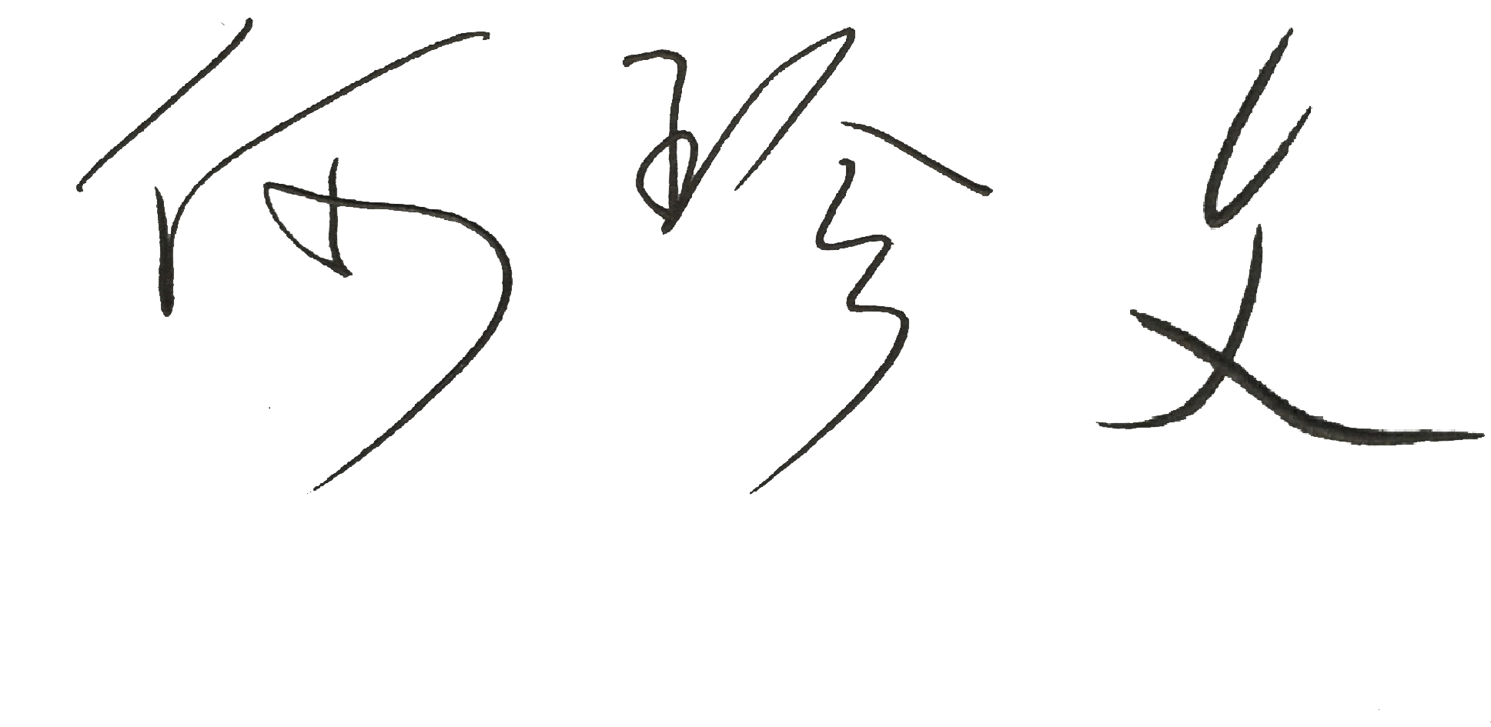

目录
一、题目要求 1
二、系统设计 1
三、数据库设计 2
四、系统功能实现 11
五、系统测试 18
六、总结 24
七、致谢 24

一、题目要求
实现一个小型的教务管理系统。要求有三种用户类别：管理员、教师、学生。
用户类别：
管理员：所有账号的管理、学生基本信息的增删改查和数据的导入导出、学生学籍信息的增改、教师信息的增删改等功能。
学生：查看密码、修改密码、选课、退课功能。
教师：开设课程、删除课程、成绩录入、选课名单打印、教学评估、查看选课人数。
学生基本信息包括：学号、姓名、性别、出生年月、身份证号码、政治面貌、入学时间、生源地。
学生学籍信息包括：学号、姓名、班级、班级序号、所属学院、专业、GPA。
教师信息包括：教职工号、姓名、性别、所属院系。
要实现三种用户类别的登录，为了方便分类管理，故应建三张登录数据表记录不同用户类别的账户信息。除了登录表外，还应建立学生基本信息表、学籍信息表、教师信息表、学生选课表以及课程表等数据表。

二、系统设计
根据题目要求可画出如下功能模块图：
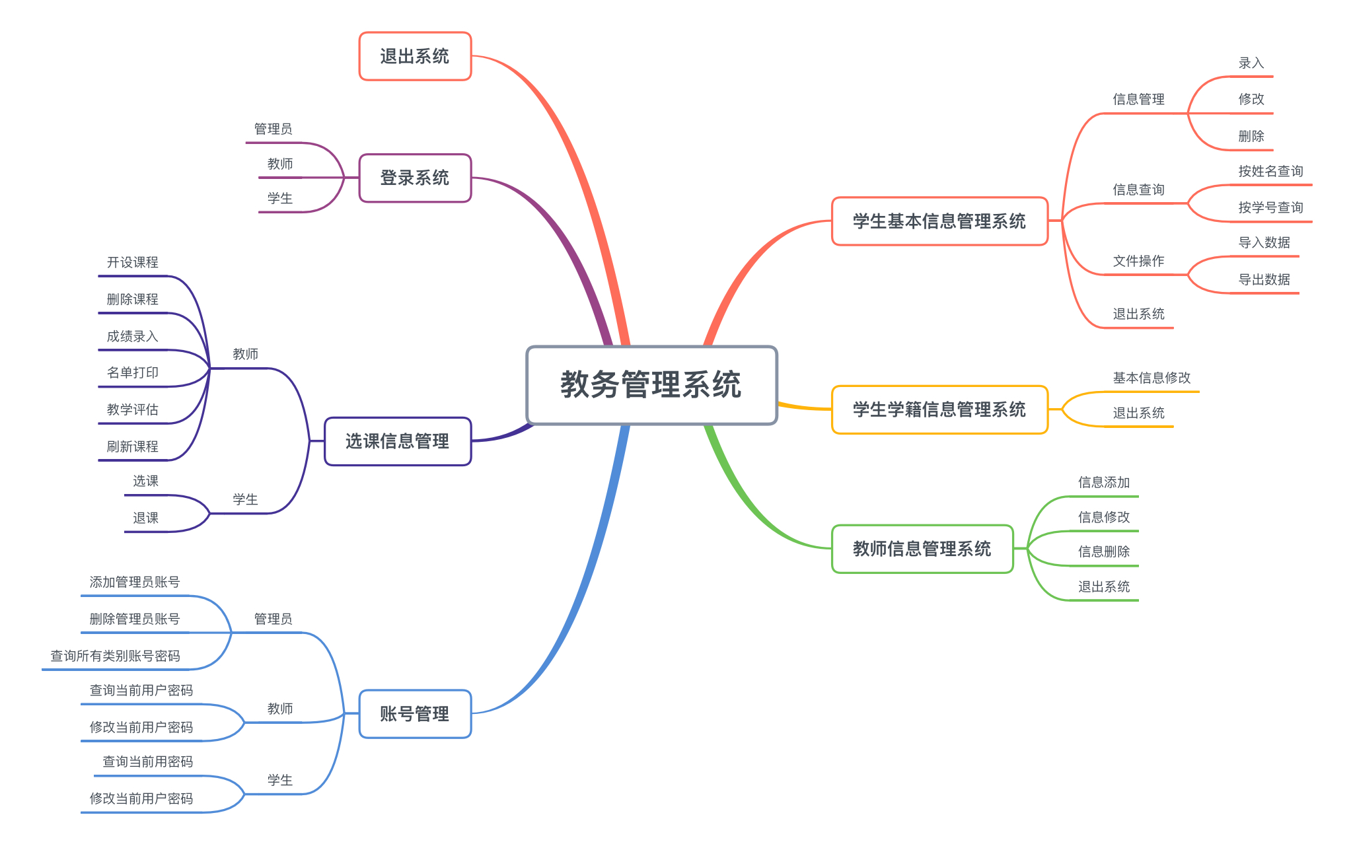
教务管理系统功能模块图
学生基本信息管理系统：
该模块要实现对学生基本信息的管理，包括对基本信息的录入、修改、删除、对学生基本信息的查询（可提供不同类别的查询方式）、对学生基本信息的导入导出功能。
学生学籍信息管理系统：
该模块可实现学生学籍信息的查看、添加或修改功能。
教师信息管理系统：
该模块要实现对教师基本信息的增删改等功能。
账号管理：
要求根据不同的用户类别实现不同的功能。其中管理员具有最高权限，可对所有类别的用户账号进行管理，而普通用户（教师和学生）仅能对自己的密码进行查询和修改，不能操作其他用户账号。
选课信息管理：
选课信息包括两类用户：教师和学生。其中教师要实现开设自己的课程、删除已开设的课程、学生成绩录入、选课名单的打印、教学评估、查看选课人数等功能。对学生要实现选课和退课的功能。
登录系统：
不用用户类别（管理员、教师和学生）的登录。

三、数据库设计
E-R图如下：
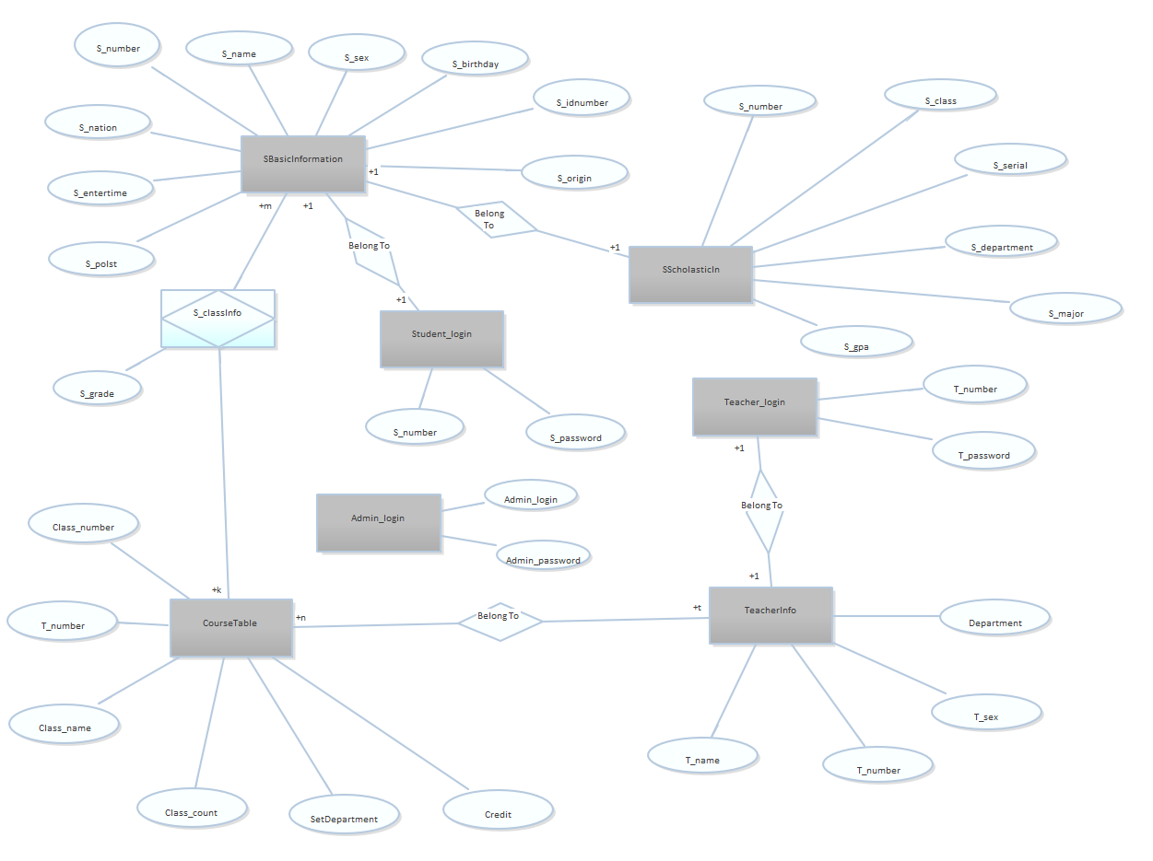
教务管理系统E-R图
I、关系数据库模式
①管理员登录表Admin_login(Admin_login,Admin_password)；
②教师登录表Teacher_login(T_number,T_password）；
③学生登录表Student_login(S_number,S_password)；
④学生基本信息表sbasicinformation(S_number,S_name,S_sex,S_birthday,S_nation,S_idnumber,S_polst,S_origin)；
⑤学生学籍信息表sscholasticin(S_number,S_class,S_serial,S_department,S_major,S_gpa)；
⑥教师信息表teacherinfo(T_number,T_name,T_sex,Department）；
⑦课程表coursetable(Class_number,T_number,Class_name,Class_count,Setdepartment,
Credit)；
⑧选课表s_classinfo(S_number,T_number,Class_number,S_grade)；
II、列出每个表中属性的字段类型等信息
Admin_login关系属性表
关系名称 |  | Admin_login |  | 关系别名 |  | 管理员登录
属性名 | 别名 | 类型 | 长度 | 值域 | 唯一 | 可空 | 备注
Admin_login | 账号 | varchar | 50 |  | Y | N
Admin_password | 密码 | varchar | 50 |  | N | N

Teacher_login关系属性表
关系名称 |  | Teacher_login |  | 关系别名 |  | 教师登录
属性名 | 别名 | 类型 | 长度 | 值域 | 唯一 | 可空 | 备注
T_numer | 教职工号 | INT |  |  | Y | N
T_password | 密码 | varchar | 50 |  | N | N

Student_login关系属性表
关系名称 |  | Student_login |  | 关系别名 |  | 学生登录
属性名 | 别名 | 类型 | 长度 | 值域 | 唯一 | 可空 | 备注
S_numer | 学号 | INT |  |  | Y | N
S_password | 密码 | varchar | 50 |  | N | N

sbasicinformation关系属性表
关系名称 |  | sbasicinformation |  | 关系别名 |  | 学生基本信息表
属性名 | 别名 | 类型 | 长度 | 值域 | 唯一 | 可空 | 备注
S_numer | 学号 | INT |  |  | Y | N
S_name | 姓名 | varchar | 50 |  | N | N
S_sex | 性别 | varchar | 2 |  | N | N
S_birthday | 出生年月 | date |  |  | N | N
S_nation | 民族 | varchar | 50 |  | N | N
S_idnumber | 身份证 | varchar | 50 |  | Y | N
S_polst | 政治面貌 | varchar | 50 |  | N | N
S_origin | 生源地 | varchar | 50 |  | N | N

sscholasticin关系属性表
关系名称 |  | sscholasticin |  | 关系别名 |  | 学籍信息表
属性名 | 别名 | 类型 | 长度 | 值域 | 唯一 | 可空 | 备注
S_number | 学号 | INT |  |  | Y | N
S_class | 班级 | INT |  |  | N | N
S_serial | 班级序号 | SMALLINT |  |  | N | N
S_department | 所属院系 | varchar | 50 |  | N | N
S_major | 专业 | varchar | 50 |  | N | N
S_gpa | GPA | float |  |  | N | N

teacherinfo关系属性表
关系名称 |  | teacherinfo |  | 关系别名 |  | 教师信息表
属性名 | 别名 | 类型 | 长度 | 值域 | 唯一 | 可空 | 备注
T_number | 教职工号 | INT |  |  | Y | N
T_name | 教师姓名 | varchar | 50 |  | N | N
T_sex | 性别 | varchar | 2 |  | N | N
Department | 所属院系 | varchar | 50 |  | N | N

coursetable关系属性表
关系名称 |  | coursetable |  | 关系别名 |  | 课程表
属性名 | 别名 | 类型 | 长度 | 值域 | 唯一 | 可空 | 备注
Class_number | 课程号 | INT |  |  | Y | N
T_number | 教职工号 | INT |  |  | Y | N
Class_name | 课程名 | varchar | 50 |  | N | N
Class_count | 选课人数 | INT |  |  | N | N
Setdeparment | 开设院系 | varchar | 50 |  | N | N
Credit | 绩点 | float |  |  | N | N

s_classinfo关系属性表
关系名称 |  | s_classinfo |  | 关系别名 |  | 选课表
属性名 | 别名 | 类型 | 长度 | 值域 | 唯一 | 可空 | 备注
S_number | 学号 | INT |  |  | Y | N
T_number | 教职工号 | INT |  |  | Y | N
Class_number | 课程号 | INT |  |  | Y | N
S_grade | 成绩 | INT |  |  | N | N
III、关系模式图如下：
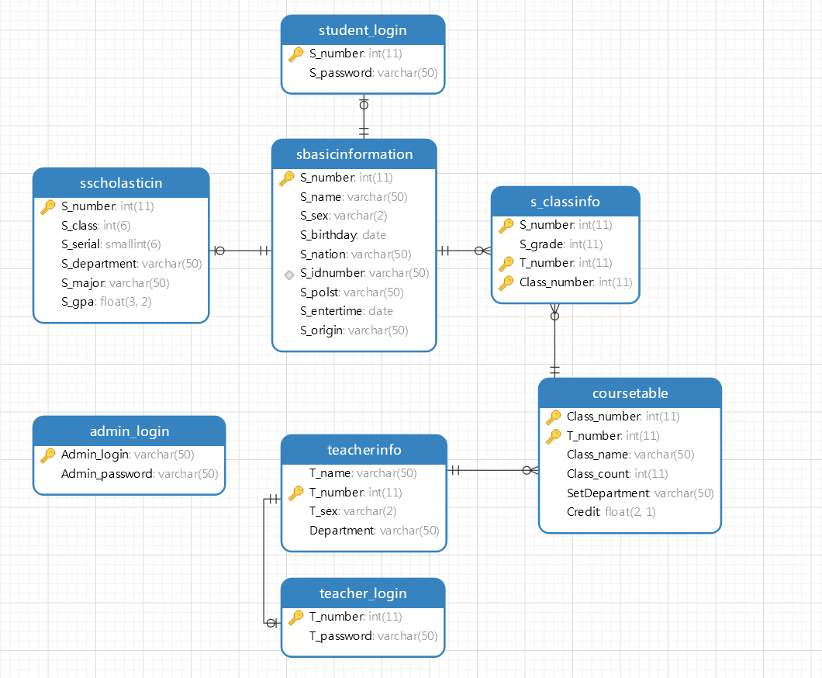
教务管理系统数据库关系模式图
IV、构建数据库结构
⑴创建数据表
①创建Admin_login表
CREATE TABLE `admin_login` (
`Admin_login` varchar(50) NOT NULL,
`Admin_password` varchar(50) NOT NULL,
PRIMARY KEY (`Admin_login`) USING BTREE
)；
②创建Teacher_login表
CREATE TABLE `teacher_login` (
`T_number` int(11) NOT NULL,
`T_password` varchar(50) NOT NULL,
PRIMARY KEY (`T_number`) USING BTREE,
CONSTRAINT `FK_Teacher_login_TeacherInfo` FOREIGN KEY (`T_number`) REFERENCES `teacherinfo` (`T_number`) ON DELETE RESTRICT ON UPDATE RESTRICT
)；
③创建Student_login表
CREATE TABLE `student_login` (
`S_number` int(11) NOT NULL,
`S_password` varchar(50) NOT NULL,
PRIMARY KEY (`S_number`) USING BTREE,
CONSTRAINT `FK_Student_login_SBasicInformation` FOREIGN KEY (`S_number`) REFERENCES `sbasicinformation` (`S_number`) ON DELETE RESTRICT ON UPDATE RESTRICT
)；
④创建sbasicinformation表
CREATE TABLE `sbasicinformation` (
`S_number` int(11) NOT NULL,
`S_name` varchar(50) NOT NULL,
`S_sex` varchar(2) NOT NULL,
`S_birthday` date NOT NULL,
`S_nation` varchar(50) NOT NULL,
`S_idnumber` varchar(50) NOT NULL,
`S_polst` varchar(50) NOT NULL,
`S_entertime` date NOT NULL,
`S_origin` varchar(50) NOT NULL,
PRIMARY KEY (`S_number`) USING BTREE,
UNIQUE INDEX `U_SBasicInformation`(`S_idnumber`) USING BTREE
)
⑤创建sscholasticin表
CREATE TABLE `sscholasticin` (
`S_number` int(11) NOT NULL,
`S_class` int(6) NULL DEFAULT 0,
`S_serial` smallint(6) NULL DEFAULT 0,
`S_department` varchar(50) NULL DEFAULT NULL,
`S_major` varchar(50) CHARACTER SET utf8mb4 COLLATE utf8mb4_0900_ai_ci NULL DEFAULT NULL,
`S_gpa` float(3, 2) NULL DEFAULT 0.00,
PRIMARY KEY (`S_number`) USING BTREE,
CONSTRAINT `FK_SScholasticIn_SBasicInformation` FOREIGN KEY (`S_number`) REFERENCES `sbasicinformation` (`S_number`) ON DELETE RESTRICT ON UPDATE RESTRICT
)；
⑥创建teacherinfo表
CREATE TABLE `teacherinfo` (
`T_name` varchar(50) NOT NULL,
`T_number` int(11) NOT NULL,
`T_sex` varchar(2) NOT NULL,
`Department` varchar(50) NOT NULL,
PRIMARY KEY (`T_number`) USING BTREE
)；
⑦创建coursetable表
CREATE TABLE `coursetable` (
`Class_number` int(11) NOT NULL,
`T_number` int(11) NOT NULL,
`Class_name` varchar(50) NOT NULL,
`Class_count` int(11) NOT NULL,
`SetDepartment` varchar(50) NOT NULL,
`Credit` float(2, 1) NOT NULL,
PRIMARY KEY (`Class_number`, `T_number`) USING BTREE,
INDEX `FK_CourseTable_TeacherInfo`(`T_number`) USING BTREE,
CONSTRAINT `FK_CourseTable_TeacherInfo` FOREIGN KEY (`T_number`) REFERENCES `teacherinfo` (`T_number`) ON DELETE RESTRICT ON UPDATE RESTRICT
)；
⑧创建s_classinfo表
CREATE TABLE `s_classinfo` (
`S_number` int(11) NOT NULL,
`S_grade` int(11) NULL DEFAULT NULL,
`T_number` int(11) NOT NULL,
`Class_number` int(11) NOT NULL,
PRIMARY KEY (`S_number`, `T_number`, `Class_number`) USING BTREE,
INDEX `FK_S_classInfo_CourseTable`(`Class_number`, `T_number`) USING BTREE,
CONSTRAINT `FK_S_classInfo_CourseTable` FOREIGN KEY (`Class_number`, `T_number`) REFERENCES `coursetable` (`Class_number`, `T_number`) ON DELETE RESTRICT ON UPDATE RESTRICT,
CONSTRAINT `FK_S_classInfo_SBasicInformation` FOREIGN KEY (`S_number`) REFERENCES `sbasicinformation` (`S_number`) ON DELETE RESTRICT ON UPDATE RESTRICT
)；
⑵创建触发器
①学生选课后，课程表中相应的课程的选课人数自动加一：
create definer = root@localhost trigger g_afterinsert_classinfo
after INSERT
on s_classinfo
for each row
begin
update coursetable set Class_count=Class_count+1 where Class_number=new.Class_number and T_number=NEW.T_number;
end;
②学生退课后，课程表中相应的课程的选课人数自动减一：
create definer = root@localhost trigger g_afterdelete_classinfo
after DELETE
on s_classinfo
for each row
begin
update coursetable set Class_count=Class_count-1 where Class_number=OLD.Class_number and T_number=OLD.T_number;
end;
③在录入学生基本信息之后，在学生登录表中创建账号和密码，初始密码与账号一致：
create definer = root@localhost trigger g_afterinsert_student
after INSERT
on sbasicinformation
for each row
begin
insert into student_login(s_number, s_password) VALUES (new.S_number,new.S_number);
end;
④在录入学生基本信息之后，初始化学生学籍信息表：
create definer = root@localhost trigger g_afterinsert_studentbasic
after INSERT
on sbasicinformation
for each row
begin
insert into sscholasticin(S_number)values (new.S_number);
end;
⑤在录入教师信息之后，初始化教师登录表，初始密码与账号一致：
create definer = root@localhost trigger g_afterinsert_teacher
after INSERT
on teacherinfo
for each row
begin
insert into teacher_login(T_number, T_password) VALUES (new.T_number,new.T_number);
end;
⑥在删除教师实体后，相应的所有引用它的表中的记录都要删除：
create definer = root@localhost trigger g_beforedelete_teacher
before DELETE
on teacherinfo
for each row
begin
delete from teacher_login where teacher_login.T_number=OLD.T_number;
delete from s_classinfo where T_number=old.T_number;
delete from coursetable where T_number=old.T_number;
end;
⑶创建存储过程
①当教师录入学生成绩后，重新计算该学生的GPA(平均学分绩点):
create
definer = root@localhost procedure calculategpa(IN Snumber int)
begin
declare score int ;
declare number int ;
declare creditv float ;
declare sum_credit float default 0 ;
declare sum_score float default 0 ;
declare tnumber int ;
declare classnumber int ;
DECLARE done INT DEFAULT FALSE;
DECLARE pset CURSOR FOR (SELECT T_number,Class_number from s_classinfo where S_number=Snumber); /*声明游标*/
DECLARE CONTINUE HANDLER FOR NOT FOUND SET done = TRUE;
open pset;
fetch pset into tnumber,classnumber;
myloop:Loop
if done then
leave myloop;
end if;
select S_grade into score from s_classinfo where T_number=tnumber and Class_number=classnumber and S_number=Snumber;
select Credit into creditv from coursetable where T_number=tnumber and Class_number=classnumber;
if score>=0 and score<60 then
set sum_credit:=sum_credit+creditv*0;
elseif score>=60 and score<65 then
set sum_credit:=sum_credit+creditv*1;
elseif score>=65 and score<70 then
set sum_credit:=sum_credit+creditv*1.5;
elseif score>=70 and score<75 then
set sum_credit:=sum_credit+creditv*2;
elseif score>=75 and score<80 then
set sum_credit:=sum_credit+creditv*2.5;
elseif score>=80 and score<85 then
set sum_credit:=sum_credit+creditv*3.0;
elseif score>=85 and score<90 then
set sum_credit:=sum_credit+creditv*3.5;
elseif score>=90 and score<95 then
set sum_credit:=sum_credit+creditv*4.0;
elseif score>=95 and score<100 then
set sum_credit:=sum_credit+creditv*4.5;
else
set sum_credit:=sum_credit+creditv*5;
end if ;
select sum_score;
set sum_score:=sum_score+creditv;
select sum_score;
fetch pset into tnumber,classnumber;
end loop myloop;
update sscholasticin set S_gpa:=sum_credit/sum_score where sscholasticin.S_number=Snumber;
close pset;
end;
②当老师删除一门课程后，应该将相应的选课表和课程表中的记录一并删除：
create
definer = root@localhost procedure deleteclass(IN classnumber int)
begin
delete from s_classinfo where Class_number=classnumber;
delete from coursetable where Class_number=classnumber;
end;
③当删除学生基本信息之后，应将所有引用它的表中相应的记录删除：
create
definer = root@localhost procedure deletestudent(IN Snumber int)
begin
delete from student_login where student_login.S_number=Snumber;
delete from sscholasticin where sscholasticin.S_number=Snumber;
delete from s_classinfo where s_classinfo.S_number=Snumber;
delete from sbasicinformation where S_number=Snumber;
end;

四、系统功能实现
I、登录界面
为实现不同用户类别的登录，应当为用户提供不同的选择。选中MFC中的下拉框提供三种用户的选择。当用户选择之后，获取用户输入的用户名和密码，到相应的数据库记录集，设置过滤条件，实现登录。界面如下：
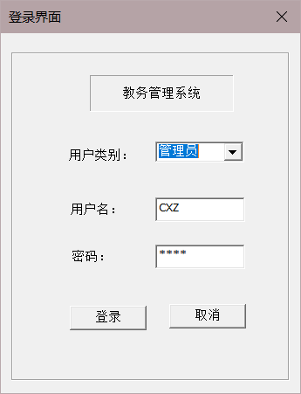
用户登录界面
II、学生基本信息管理系统
当管理员登录之后，可以选择进入学生基本信息管理系统。基本信息管理系统要实现基本信息的增删改查以及数据的导入导出。故首先要新建与学生基本信息表关联的数据库记录集。在此基础上对数据库进行增删改查。在该系统中还要实现按姓名查找和按学号查找两种不同的查询方式，按姓名查找时可以提供模糊查找的功能，这就用到SQL语句的通配符。之后还要实现数据库数据导到本地，导出只需将列表控件中的信息循环导出到.txt文件或者.xls 文件即可。当导入文件是，首先要建立一个学生基本信息的类，此类不同于学生基本信息数据库记录集类，而是一个普通的C++类。通过构造一个对象，此对象代表一个学生实体，具有与数据库记录集中相同的成员变量。此外，该类中还应有一个学生基本信息数据库记录集的指针，这样就可以表明要操作的数据表，从而准确的插入到数据库中，实现从本地到数据库信息的导入。在删除学生信息时要用到存储过程，该存储过程实现的功能就是在删除学生基本信息之前，应该将所有和该学生有关的包括学籍信息、选课信息、登录信息等引用它的主键的表中对应的信息全部删除，否则无法删除学生基本信息。在添加学生信息时，可借助触发器实现对学籍信息、登录信息的初始化，即将学生的账号密码统一初始化为学号，符合实际情况，下面的教师信息添加删除与此类似，故不在赘述。界面如下：
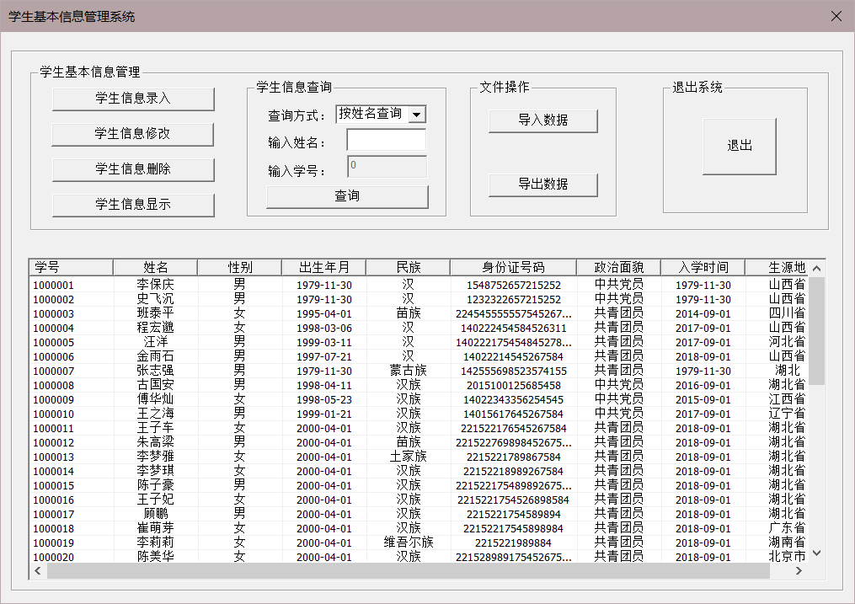
学生基本信息管理系统界面

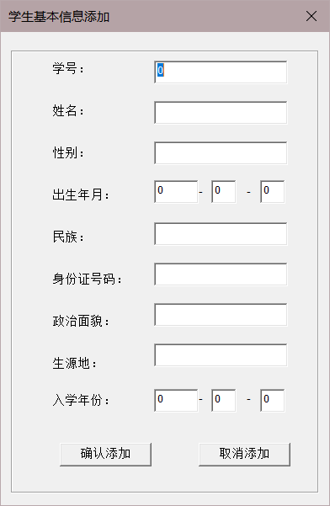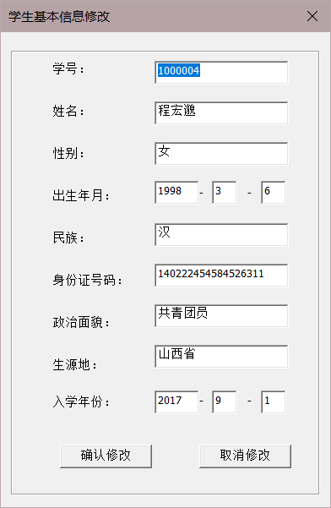
学生信息添加界面 学生信息修改界面
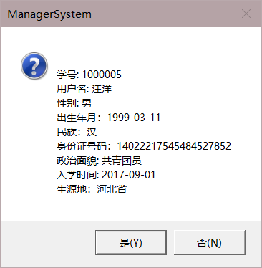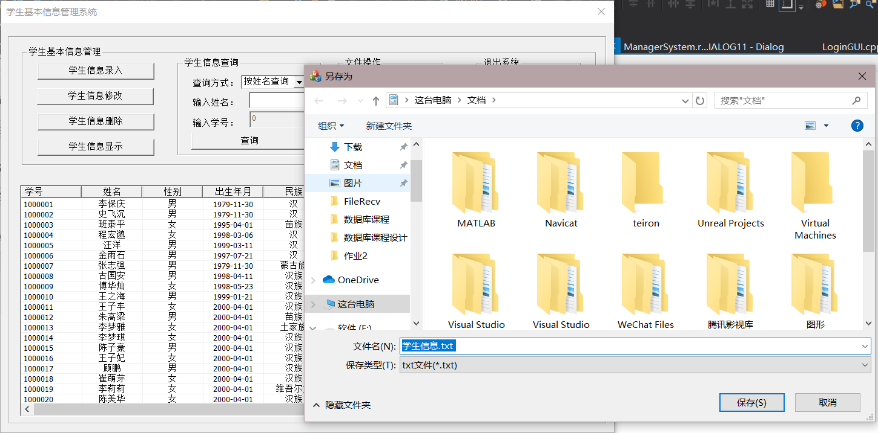
学生信息删除界面 数据库数据导出到本地文件界面
III、学生学籍信息管理系统
学籍信息表中在学生基本信息录入后就有了主码，但是其中的班级专业等信息尚未确定。故学籍信息只需进行添加或者修改即可，学号和GPA无法修改！第一步还是获取学生学籍信息数据库记录集指针，然后根据用户选中的信息，找到对应的学生对其进行添加或修改即可。界面如下：
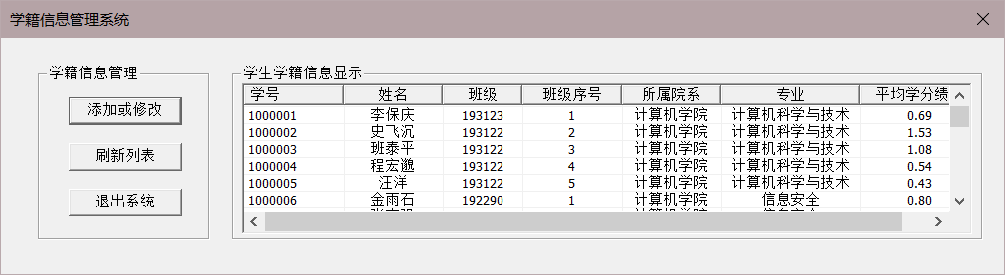
学籍信息管理系统
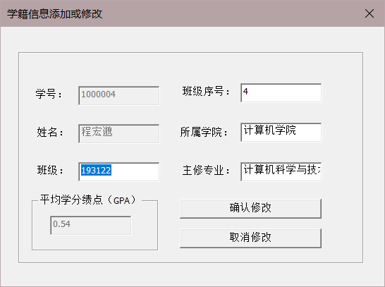
学生学籍信息的添加或修改界面
IV、教师信息管理系统
教师信息的增删改与学生信息方法相同，不在赘述。界面如下：
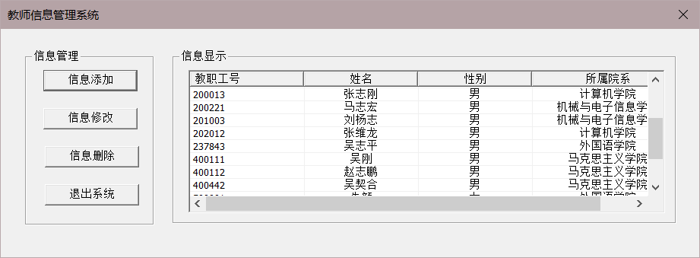
教师信息管理系统界面
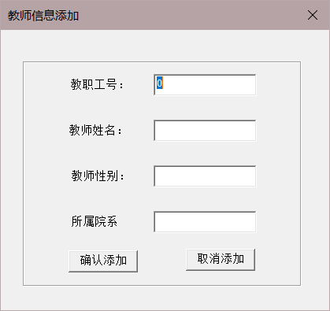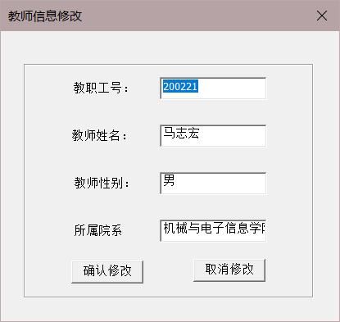
教师信息添加 教师信息修改
V、账号管理
账号管理要实现对管理员授予最高权限，对普通用户只能查询和修改自己的账号信息。所以首先要获取登录用户的类别以及账号，根据不同的用户设置不同的功能。即不同的用户相应的处理对应的数据库记录集。界面如下：
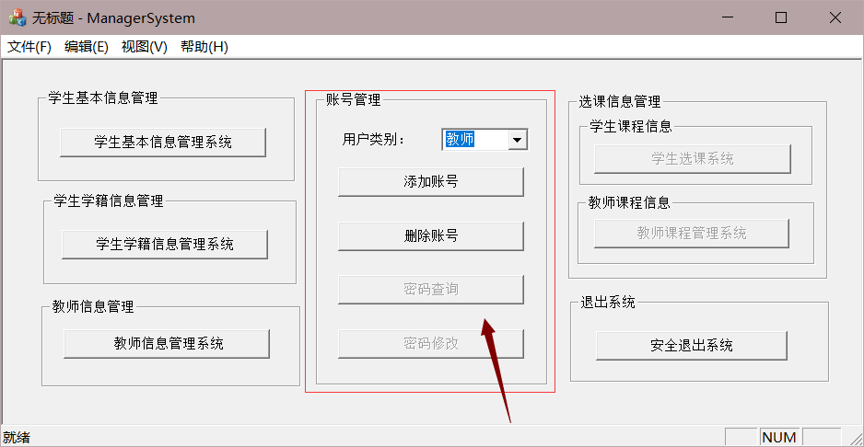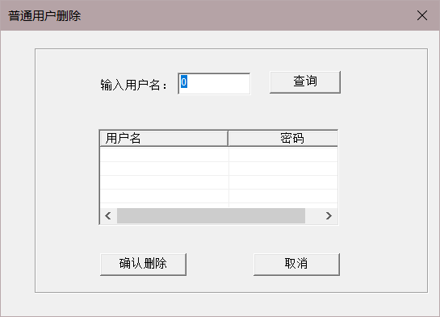
管理员登录对账号进行管理 查找并删除用户
VI、学生选课系统
要实现学生选课，首先要显示出当前可选课程。这就要用到课程表数据库记录集。同时当学生选课之后，要在选课表中添加一条选课记录，记录下学生的选课信息。当学生选择某一门课程后，该课程的选课人数要加一，所以此处运用触发器，在选课表中增加一条记录后，要在课程表中的选课人数更新为原来的值加一。同理，当学生退课时，做相反的操作，使得所选课程选课人数减一。此功能要用到数据库中的多张表，所以要同时获取多张表的数据库记录集指针。具体界面如下：
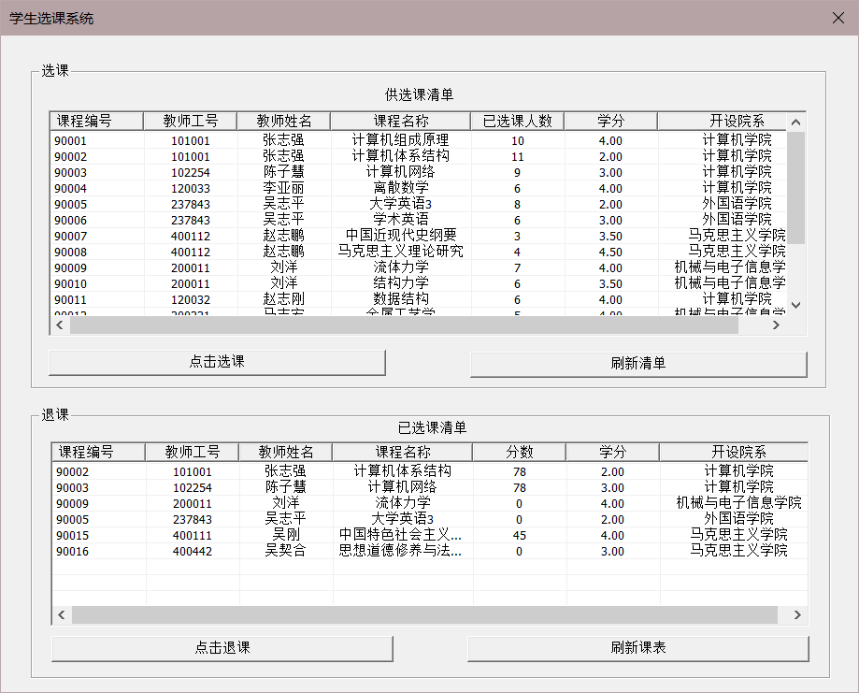
学生选课系统界面
VII、教师课程管理系统
教师课程管理系统要实现教师开设课程、删除课程、录入成绩、教学评估、打印选课学生名单等功能。此功能涉及到数据库中的多张数据表，所以较为复杂。录入课程与其他插入信息无异不在赘述。删除课程时，此处运用存储过程，对学生选课表以及课程表中相应的课程进行删除。打印选课学生名单时，要选择打印哪一门课程的选课学生名单，因为一个老师可以同时开设多门课程。在进行教学评估时，此系统通过柱状图的方式直观的显示了各分数区间分布的人数、课程的最高分和最低分以及平均分和及格率等评价指标。在录入学生成绩时，首先选中要录入的学生，之后当录入成功后，调用计算GPA的存储过程，重新计算学生的GPA。各界面如下：
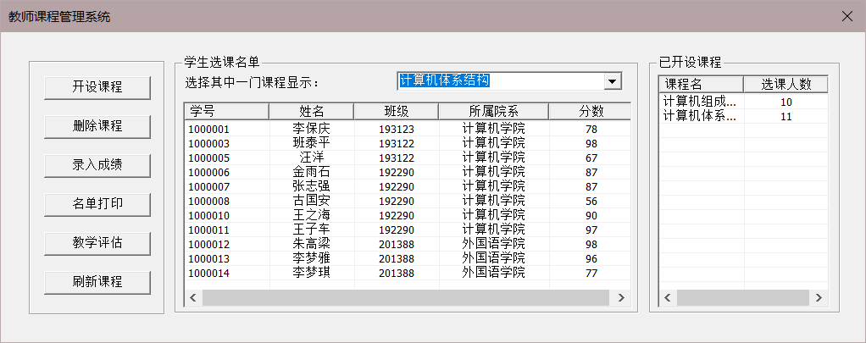
教师课程管理系统
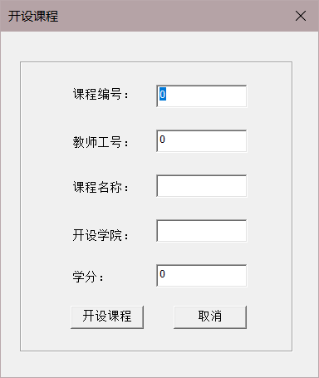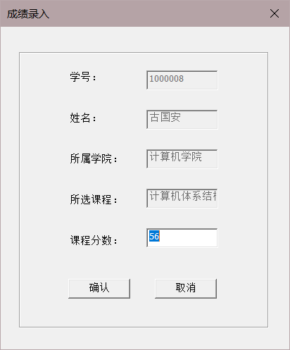
开设课程 录入成绩
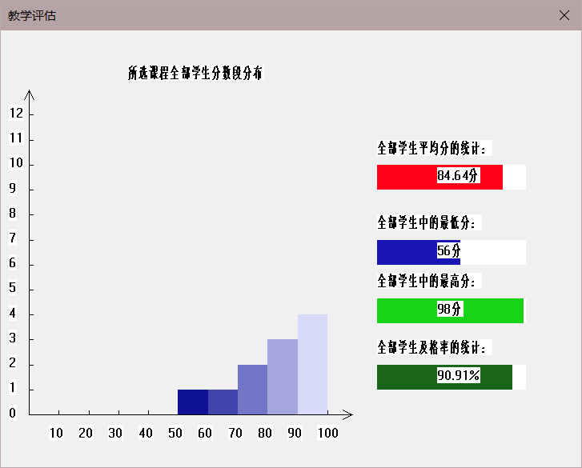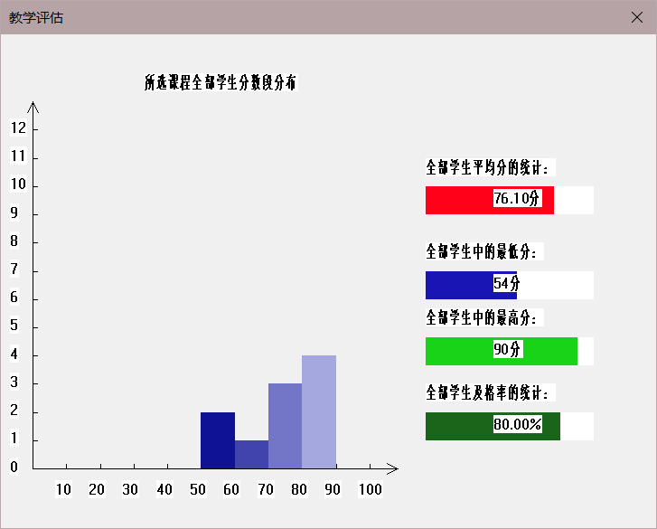
计算机体系结构教学评估 计算机组成原理教学评估
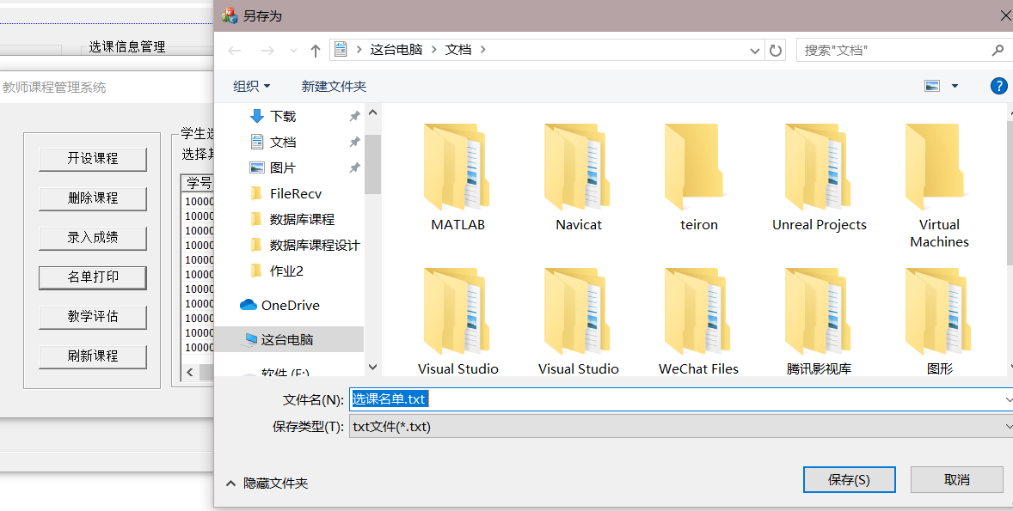
选课名单的保存

五、系统测试
①数据库数据的加载：
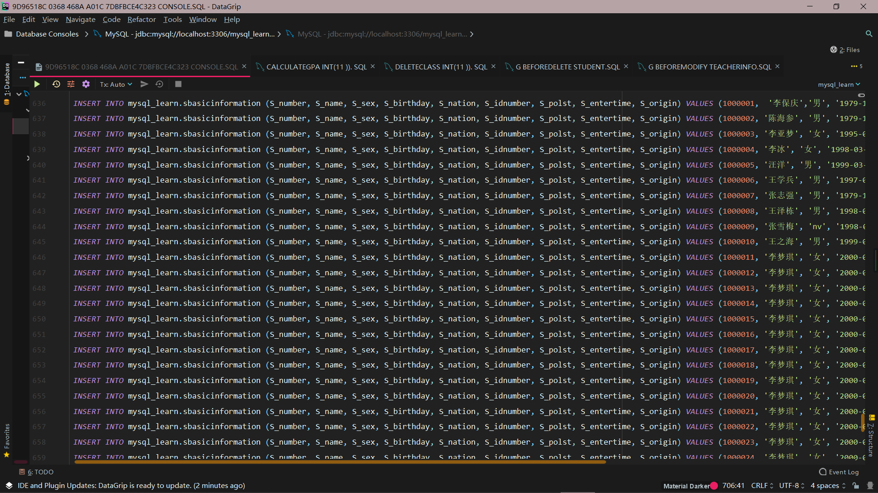
学生基本信息的加载截图
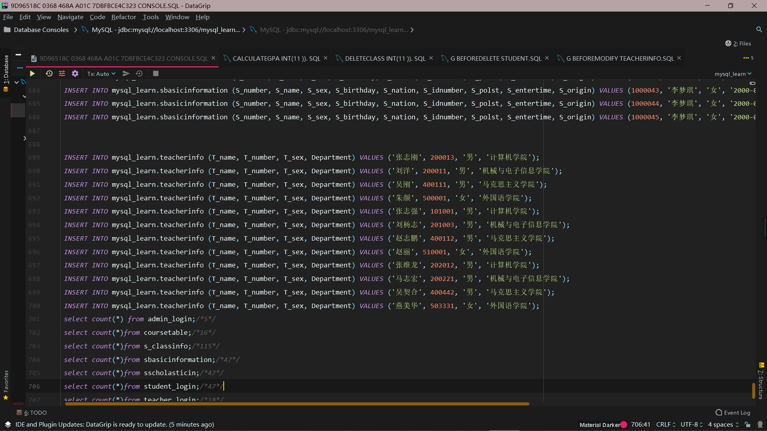
教师信息加载截图
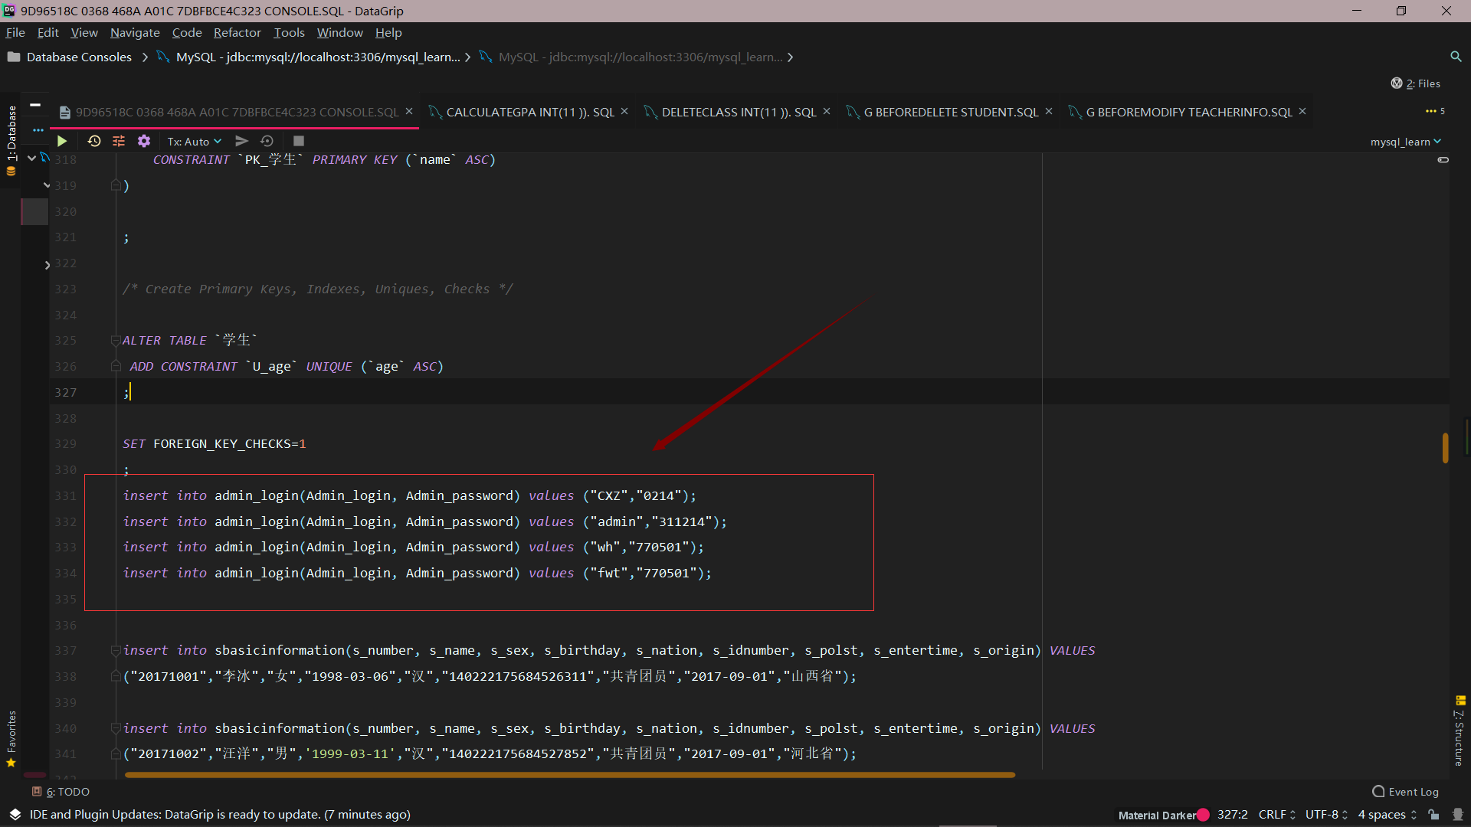
管理员信息加载界面
其他数据表中的信息由用户填写后导入数据表。故数据全部录入后的截图：
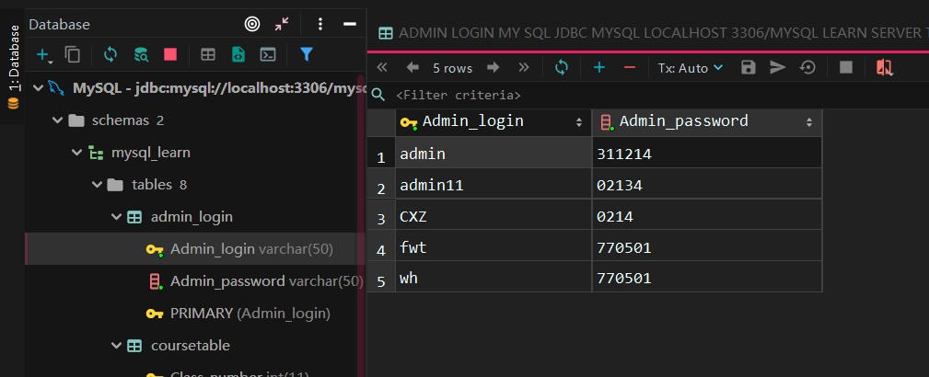
管理员登录数据加载结果
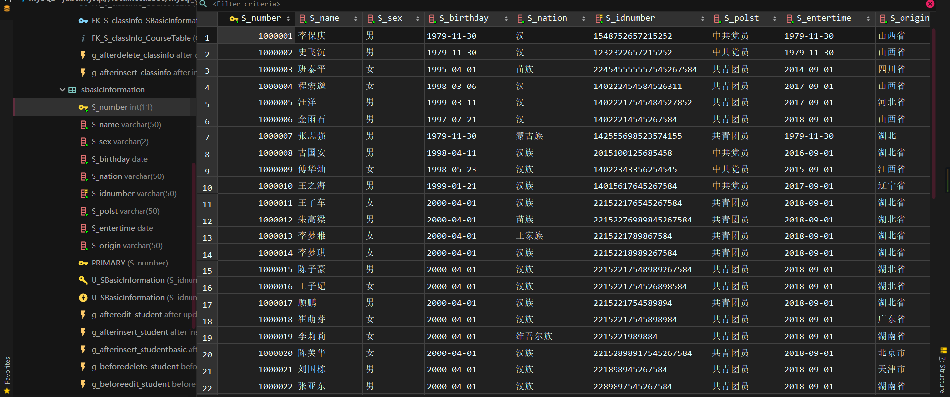
学生基本信息加载结果
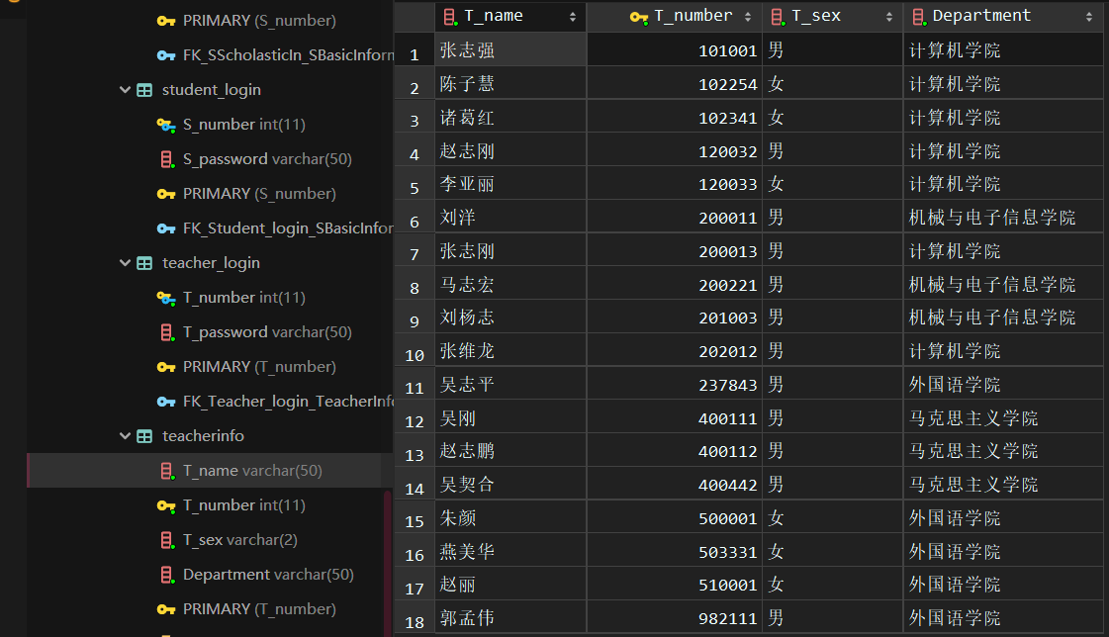
教师信息加载结果
其他次要信息限于篇幅，不在截图。经测试，数据加载正常，全部正确地加载到了数据库中。
②程序模块测试
程序模块测试的结果限于篇幅这里只贴出部分主要功能的测试情况，其他功能的测试情况没有给出。
a、三种用户登录测试
测试结果如下：
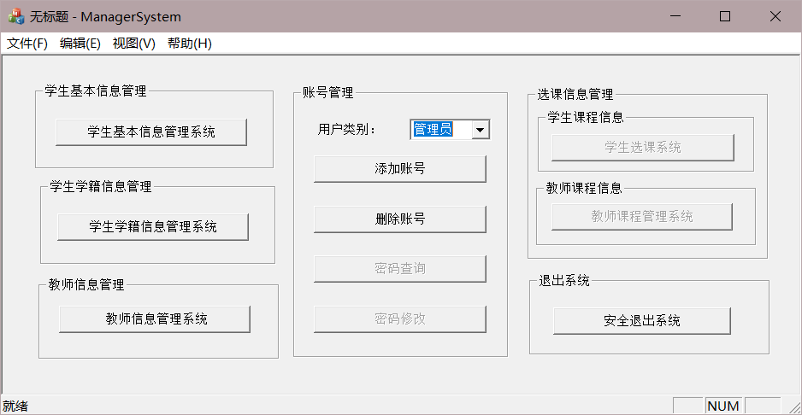
管理员登录后界面
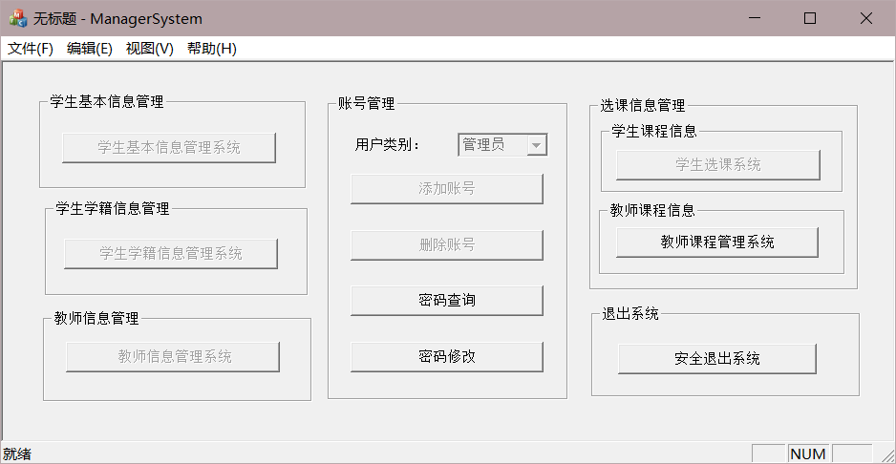
教师登录后界面
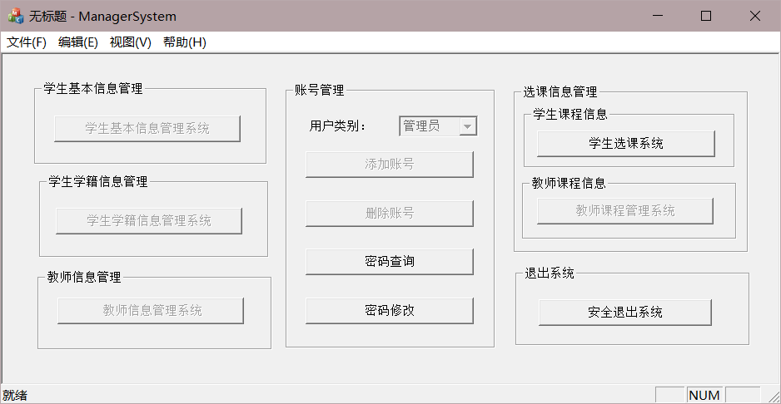
学生登录后界面
b、教师录入成绩与教学评估的正确性测试
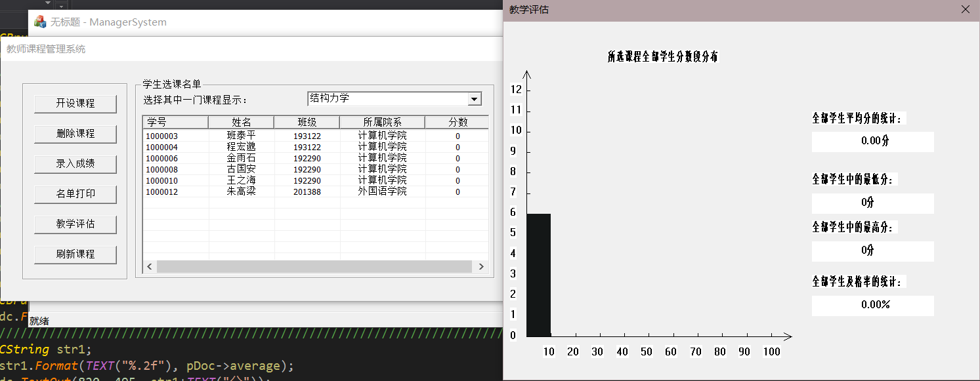
录入成绩前
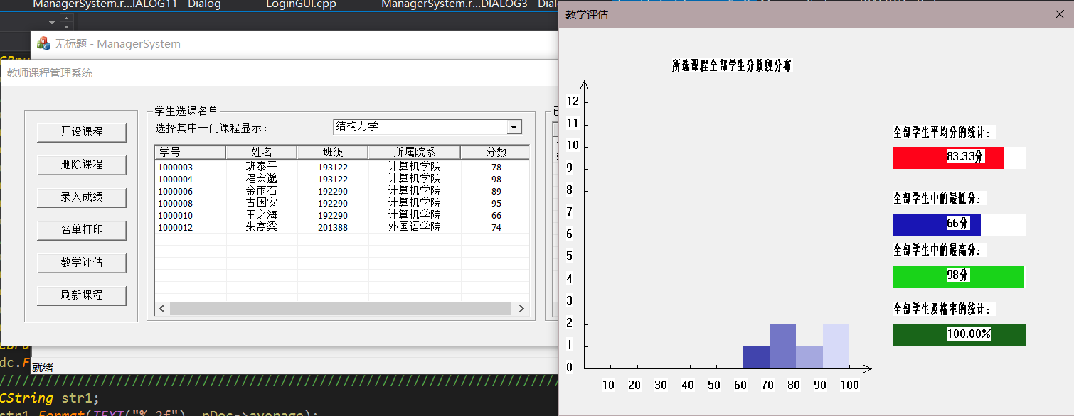
录入成绩后
c、测试存储过程计算GPA结果是否正确
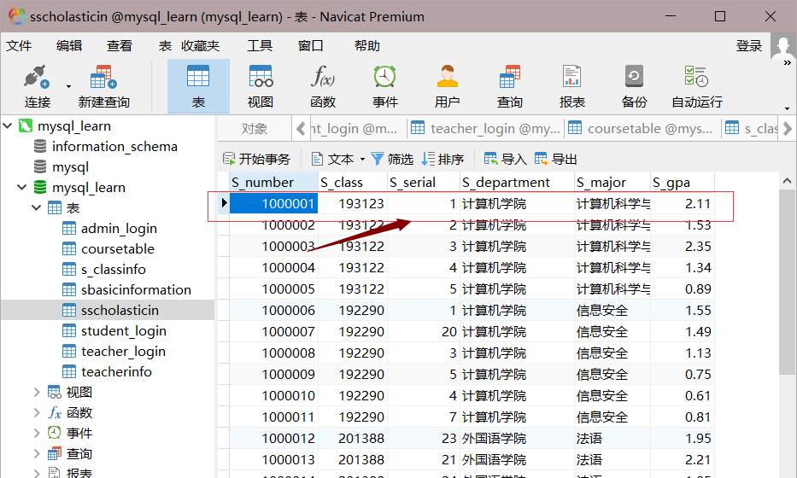
修改成绩前绩点为2.11
修改成绩之后：
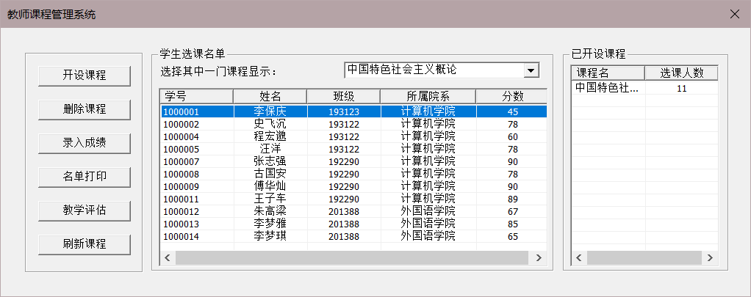
修改前的分数
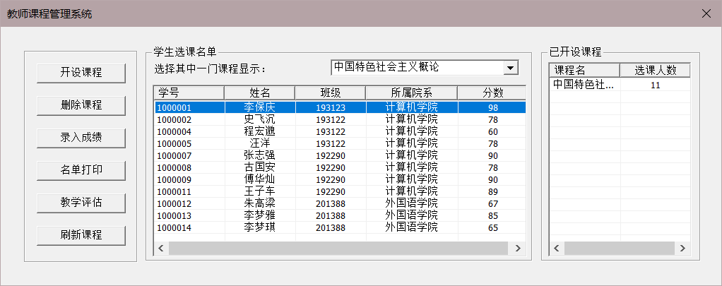
修改后的分数
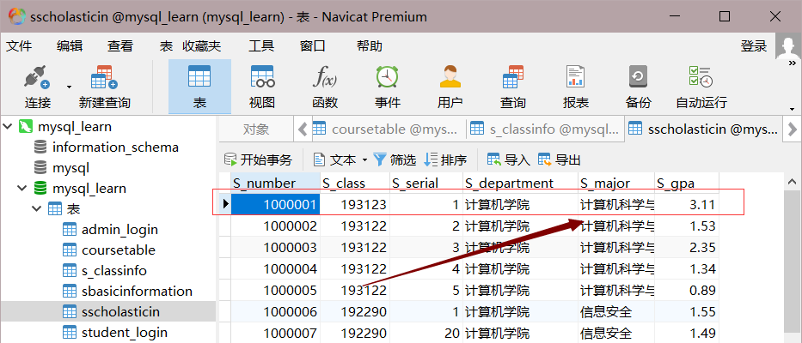
修改后学分绩点变为3.11
限于篇幅，其他功能的测试结果不在贴出。经过测试，功能运行正常，结果正确！

六、总结
通过几天的努力，终于完成了数据库课程设计。在设计的过程中，学习到了开发数据库软件的基本流程，对数据库的E-R图、关系、关系模式等概念有了更加深入的理解。我选用的高级语言是C++，用MFC做GUI，所以了解了ODBC链接数据库的操作流程，以及MFC中对数据库操作封装的数据库记录集中函数的使用。在编程过程中，用到了数据库中的触发器和存储过程，学习了服务器端编程的有关知识，这样就可以通过高级语言调用存储过程或函数实现相应的功能，省去了不必要的数据传输造成的时间的浪费，加快了程序执行的速度。
由于课程设计时间有限，所有程序在设计过程中考虑的不是很充分，因而会在非常规输入情况下出现一些不可预测的错误。还有在计算学生GPA的时候，由于之前在学籍信息中并未加入是否挂科的属性，造成后面成绩为0时一并算入GPA中，导致GPA在教师未完全录入成绩时普遍偏低。即将挂科的成绩与未录入成绩等同，显然与实际不符。
最后，希望在之后的时间里，继续把程序加以完善，并添加一些更加实用的功能，提高自己的编程能力和对数据库编程的理解。

七、致谢
首先，此次数据库课程设计能够顺利完成离不开何珍文老师在课堂上耐心地讲解每一个知识点，使我了解了数据库编程中用到的知识。老师对概念细致地讲解，让我在程序开发过程中少走了弯路，最终顺利地完成了课程设计。
其次，要感谢身边的同学，我们在开发程序的过程中，相互讨论，相互学习，最终都实现了自己想要实现的功能，完成课程设计。
参考文献：

